Lunes
07
de marzo

Sexto de Primaria
Geografía

Origen y destino de los productos

Aprendizaje esperado: relaciona procesos de producción, transformación y comercialización de diferentes productos en el mundo.

Énfasis: reconoce procesos de comercialización en las ciudades y su relación con los contextos rurales.

¿Qué vamos a aprender?

Aprenderás sobre los diferentes productos que se comercializan en diferentes lugares, así como de su origen.

¿Qué hacemos?

Debes tener a la mano una libreta y un lápiz o pluma para escribir los aspectos más destacados o interesante de la sesión del día de hoy. Recuerda que también puedes emplear el libro de texto de Geografía, Sexto Grado, en la página 59.

https://www.conaliteg.sep.gob.mx/P6GEA.htm?#page/59
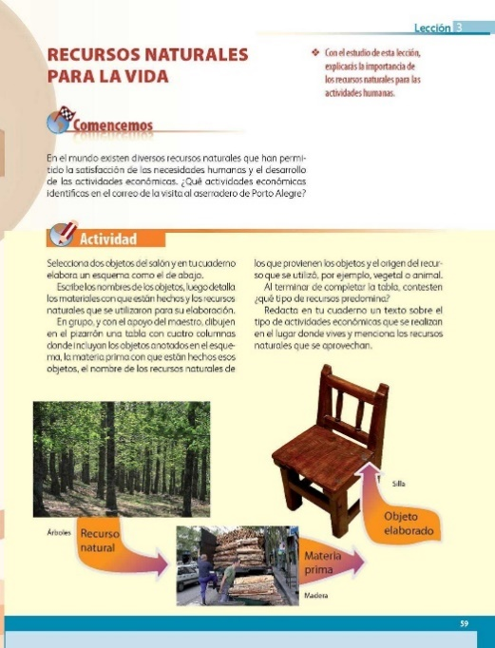

También utilizarás tu Libro de Actividades de Geografía de sexto grado, en la página 48.

https://libros.conaliteg.gob.mx/20/Z7778.htm?#page/48

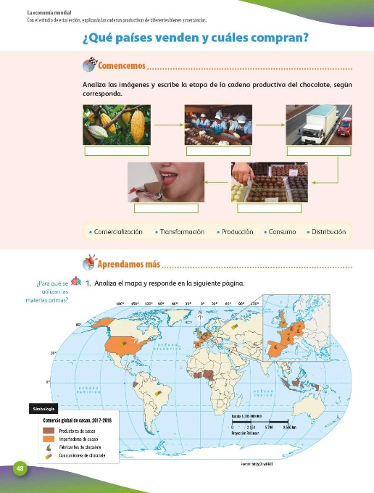

Para iniciar considera el concepto de comercio. “Comercio es una actividad que se basa en el intercambio de bienes”.

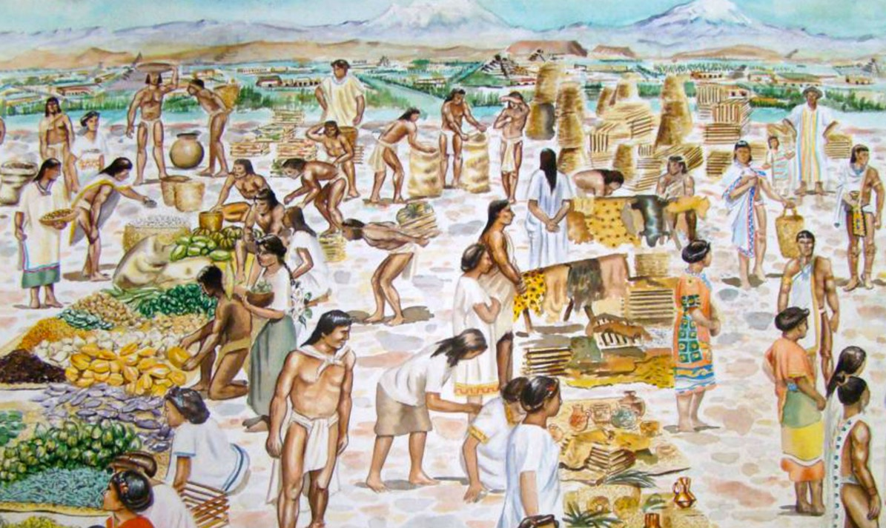
El comercio en la antigüedad.

El comercio es una actividad económica que se basa en el intercambio y transporte de bienes y servicios entre diversas personas o naciones, lo que significa que el comercio se puede llevar a cabo entre personas de diferentes países.

El comercio ha permitido que las comunidades humanas prosperen, intercambiando bienes y servicios para un beneficio mutuo.

Posiblemente, cuando has comprando un producto, te has percatado, que en las etiquetas o empaques indica el lugar donde fue elaborado.

Por ejemplo, una chamarra puede traer en su ertiqueta la leyenda “Hecho en México”, lo que indica que fue elaborada en nuestro país, aunque muchos otros productos provienen de diferentes partes del mundo, por ejemplo, actualmente la mayoría de las personas usamos teléfonos celulares. ¿Has indagado de dónde proviene el celular que utilizas?

Partes del proceso productivo de un teléfono celular.

Algunos celulares se hacen en países tan lejanos como China y Taiwán y, otros, se elaboran en naciones como Alemania, Finlandia y Estados Unidos. Eso no es todo, en algunos casos, los chips de los celulares se fabrican en China, los teléfonos se ensamblan en el sur de Asia, los diseños y estrategias de ventas se hacen en los Estados Unidos y, posteriormente, se venden en todo el mundo.

Ahora hay productos así, donde no todas las partes se fabrican o se venden en un mismo país.

Por ejemplo, unos patines pueden indicar en su etriqueta “Hecho en China”, con 100% de fibra de vidrio. País de origen: Estados Unidos, importado por México.

En este caso como en muchos otros, varios países intervinieron en las diversas etapas por las que pasaron los patines.

Hay muchos otros productos que muestran en sus etiquetas los países que están relacionados en el proceso, desde el diseño, fabricación y armado de partes, hasta la venta y compra de un producto. Entonces, como te podrás dar cuenta, hay productos que se fabrican en México y otros que se elaboran fuera de nuestro país. A propósito de eso, ¿Sabes qué tipos de comercio hay? Son de dos tipos: el comercio exterior y el interior.

El comercio interior ocurre dentro del territorio de un país, mientras que el exterior, se da entre personas o empresas ubicadas en países distintos y se rige por leyes internacionales.

Para identificar las principales regiones y países que venden los productos de mayor valor comercial, puedes revisar la página 121 de tu libro de Geografía, de sexto grado, en donde viene un cuadro que indica las exportaciones mundiales de mercancías por grandes grupos de productos y por regiones.

https://libros.conaliteg.gob.mx/20/P6GEA.htm?#page/121

En el cuadro puedes observar que en las regiones de América del Norte, África y Medio Oriente las principales mercancías que se exportan se relacionan con los combustibles y los productos derivados de las industrias extractivas.

Mientras que América Central y del Sur destacan en la exportación de productos agrícolas. Europa, por su parte, exporta principalmente productos químicos. En tanto que el continente asiático vende, sobre todo, mercancías que tienen que ver con equipos para oficinas y las telecomunicaciones.

En esta siguiente imagen, puedes ver un resumen con los principales tipos de mercancías que se exportan por región.

Principales tipos de mercancías que se exportan por región.

Ahí puedes observar por qué muchos de los celulares que usamos se fabrican en China y Taiwan. Pues estos países se encuentran en Asia y ese continente es el que más aparatos para las telecomunicaciones vende.
Ahora observa la siguiente gráfica.

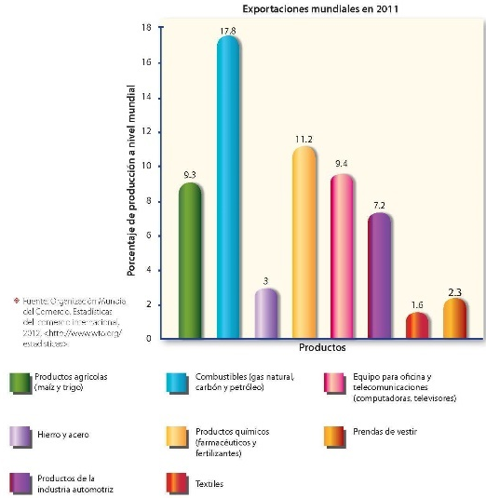

https://libros.conaliteg.gob.mx/20/P6GEA.htm?#page/122

Ahí se muestran los productos que más se venden en el mundo.

En primer lugar, están los combustibles como el gas natural, el carbón y el petróleo, después los productos químicos como los farmacéuticos y los fertilizantes y, en tercer lugar, los equipos para oficina y telecomunicaciones como las computadoras y los televisores.

Esos son los productos que más se venden en el mundo. Observa qué ocurre con América del Norte, que es la región en la que se ubica México.

https://libros.conaliteg.gob.mx/20/P6GEA.htm?#page/121

En la tabla de la página 121 de tu libro de texto poedes observar que América del Norte vende, en primer lugar, combustibles como el petróleo, el gas natural y el carbón, así como sus derivados. La región también exporta productos químicos, agrícolas, de la industria automotriz, además de equipos para oficina y telecomunicaciones.

Ya viste los principales productos que se comercializan internacionalmente y los que más vende América del Norte.

Ahora observa cuáles son los principales tipos de productos que compra y vende México. En las siguientes gráfcas se representa la cantidad que exporta e importa nuestro país en productos agrícolas, combustibles y manufacturas.

Como puedes observar, lo que está de azul representa las exportaciones y, lo anaranjado las importaciones.

En cuanto a productos agrícolas y manufacturas, México compra y vende una cantidad similar de estos productos.

Si observas las gráficas con detenimiento, te podrás percatar que, en productos agrícolas y manufacturas, México compra un poco más de lo que vende. Pero en donde sí cambia la situación es en los combustibles, puesto que nuestro país vende más de lo que compra.

¿Cuál de los tres tipos de productos que acabas de analizar consideras que es indispensable para que la población de un país pueda sobrevivir?

De acuerdo con todo lo que has visto, los productos agrícolas son indispensables para que la población sobreviva. Pues estos son la principal fuente alimenticia de la humanidad. Aunque todos los productos tienen su razón de ser, los productos agrícolas son de suma importancia para la alimentación de la población de una región o país.

Hay varios países que no producen la cantidad de alimentos que requiere su población, ¿Cómo resuelven esta situación?

Los recursos naturales que tienen algunos países no siempre son suficientes para su población, como ocurre con Japón. Por ello, esta nación asiática vende aquello que produce, como automóviles y computadoras, de modo que las ganancias pueden servir para comprar alimentos en diferentes países.

Entonces algunos países venden y otros compran. Algunos países producen materias primas, otros las compran y las transforman en productos elaborados que consumen o venden a otros países.

Para que esto quede más claro, realizamos un ejercicio sobre la forma en que se produce el chocolate. Revisa la página 48 del Cuaderno de Actividades de Geografía. Observa con detenimiento las imágenes sobre la cadena productiva del chocolate y coloca el nombre de cada etapa del proceso.

https://libros.conaliteg.gob.mx/20/Z7778.htm?#page/48

Según lo que has revisado en clases anteriores, la primera imagen corresponde a la producción del cacao, la segunda a su transformación en chocolate, la tercera imagen se refiere a la distribución, la cuarta tiene que ver con la venta, es decir la comercialización, y la última etapa, es el consumo.

Ahora analiza el mapa del comercio global del cacao que se encuentra también en la misma página 48 del Cuaderno de Actividades de Geografía.

https://libros.conaliteg.gob.mx/20/Z7778.htm?#page/48

Lo primero que podrás observar es que los países que producen la materia prima, es decir el cacao, se ubican cerca del Ecuador. Se trata de países con climas tropicales como Costa de Marfil, Ghana, Nigeria y Camerún, todos ellos de África, así como Indonesia que está en Asia, y Ecuador que se ubica en América.

Puedes distinguirlos porque estos países productores de cacao, en el mapa, aparecen de color café.

Por otro lado, los países importadores de cacao, es decir los que lo compran, y que en el mapa tienen color anaranjado, son principalmente naciones de Europa como: España, Francia, Alemania y Reino Unido. En nuestro continente, también destacan los Estados Unidos como compradores de cacao.

Y también podrás ver en el mapa que varios países de Europa que compran el cacao, lo transforman en chocolate, tal es el caso de España, Francia y Alemania.

Y en el mapa puedes observar que los principales países consumidores de chocolate, también son de Europa, se trata de Francia, Alemania, Reino Unido y la Federación Rusa; mientras que, en América, sobresalen como consumidores de este rico producto: Brasil y los Estados Unidos.

Este ejemplo explica la forma en que se produce, se compra y se vende el cacao y el chocolate en el mundo.

Con este ejercicio también puedes entender que, al crear los diferentes productos que requiere la población para cubrir sus necesidades, los países del mundo se complementan unos con otros.

Eso quiere decir que las características geográficas de cada región del planeta favorecen la existencia de ciertos recursos naturales, por ejemplo, algunos países tienen climas, suelos y relieve apropiados para cultivar cereales u obtener madera, o cacao como en el ejercicio que acabas de realizar.

En otros casos, los países disponen de pastizales para la cría de ganado y, en algunos lugares, abundan las cadenas montañosas de donde se obtienen minerales como el oro, la plata o el cobre.

¿Ahora ves más claramente cómo, dependiendo de sus características geográficas, es la aportación que ofrecen algunos países?

Pero no siempre es así, también hay países que no cuentan con ciertas materias primas, pero las compran porque tienen la tecnología para transformarlas en productos que no todos pueden elaborar y que venden a través del comercio.

Como el ejemplo del cacao, donde algunos países lo producen y otros lo compran para transformarlo en chocolate y venderlo a los consumidores.

Y así como en el mundo hay países que venden y compran materias primas y productos elaborados, entre las ciudades y el campo pasa algo similar.

Las ciudades son grandes centros de consumo, pues debido a la cantidad de personas que viven en ellas demandan una gran cantidad de productos y servicios, para satisfacer sus necesidades.

Por ejemplo se consume una gran cantidad y variedad de alimentos, artículos como ropa, automóviles, computadoras, muebles, libros, productos de limpieza, entre otros.

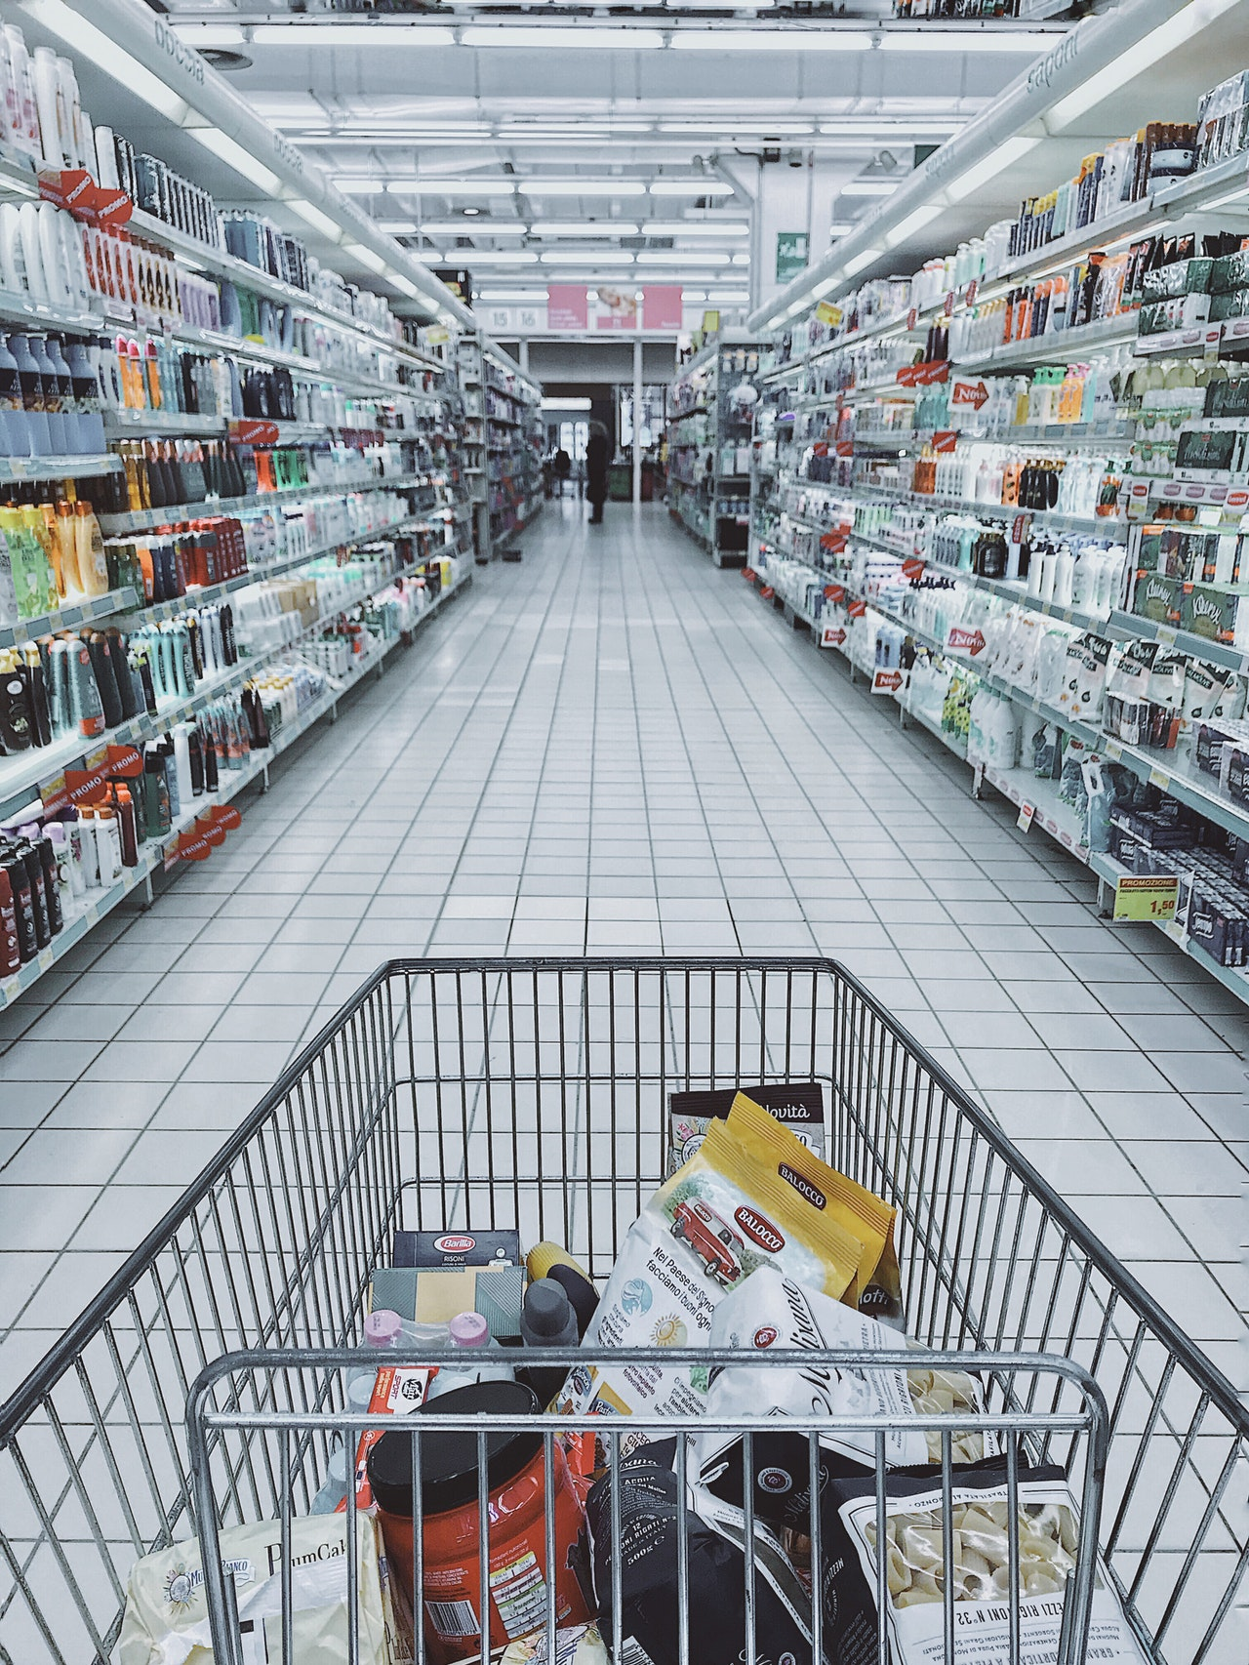
Comercio en las grandes ciudades.

Comercio en las grandes ciudades.

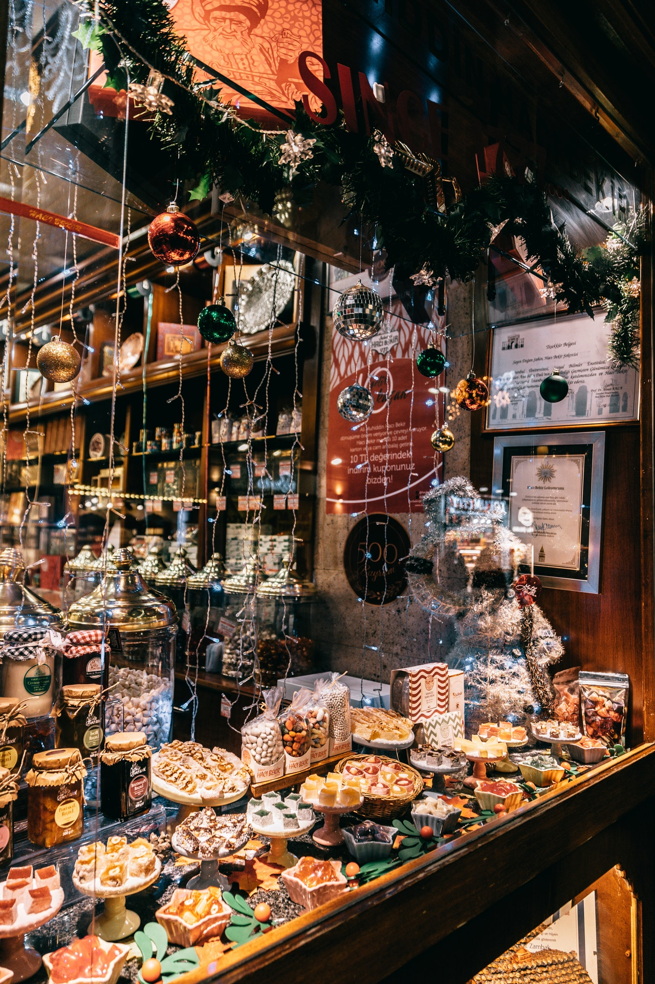
Comercio en las grandes ciudades.
Son muchos productos los que requieren los habitantes de las ciudades, pero ¿De dónde llegan?

Por la gran variedad y cantidad de productos que demandan las ciudades, estos pueden provenir de muy diversos lugares, a veces dentro del mismo país se elaboran, pero en otras ocasiones es necesario traerlos de países situados del otro lado del mundo.

Hay muchos productos manufacturados como los celulares y los televisores que se venden en las ciudades de México y que provienen de países lejanos, aunque hay otros productos que se fabrican en nuestro país como la ropa, los juguetes y muchas herramientas.

En ocasiones los países para mejorar las condiciones económicas crean uniones, para conocer más al respecto, observa el siguiente video.

- Reportaje 14 / T-MEC La historia de un acuerdo. Minutos 7’ 48’’ al 9’12’’
https://www.youtube.com/watch?v=_RXFdSxxQGk&t=934s

En el video pudiste observar la importancia que tiene el establecimiento de estos acuerdos comerciales. Muchos países en el mundo han establecido bloques comerciales, como viste en este caso a México, Estados Unidos y Canadá.

Nuestro país comercia muchas cosas con otros países del mundo.

¿Y la comida que se consume en las ciudades de México, también viene de otros países? En este caso, como viste antes, México importa muchos productos agropecuarios de otros países, sin embargo, aproximadamente la mitad de los alimentos que se consumen en las ciudades se generan en el campo mexicano. No olvides que nuestro país tiene una producción importante de frutas, verduras, cereales y carnes de distinto tipo como la de cerdo, res, pollo y pescado, entre otras.

Entonces muchos alimentos, de origen animal y vegetal, que se comercializan en las ciudades mexicanas tienen su origen en las zonas rurales del país.

Para finalizar no pierdas de vista una idea importante que se ha mencionado en clases anteriores: las ciudades y las localidades rurales son complementarias, lo cual significa que muchos de los productos, sobre todo los alimentos, que se venden en las ciudades, se producen en el campo y, una gran variedad de productos elaborados que se fabrican en algunas localidades urbanas son cada vez más requeridos en las áreas rurales, tal es el caso de los televisores, computadoras y los teléfonos celulares.

Con estas ideas ya debes tener mayor claridad sobre lo que es el comercio y dónde se originan los productos que se intercambian en esta actividad. De igual manera, te habrás dado cuenta de que todos necesitamos de todos para cubrir nuestras necesidades.

El reto de hoy:

Platica sobre este tema con alguno de tus familiares y pregúntale de dónde vienen los productos que se consumen en tu comunidad o si sabe de algún producto que se exporte a otros países.

Si te es posible, consulta otros libros o materiales para saber más.

¡Buen trabajo!

Gracias por tu esfuerzo.

Para saber más:
Lecturas

https://www.conaliteg.sep.gob.mx/

